СОДЕРЖАНИЕ

ВВЕДЕНИЕ 2

1. ОПИСАНИЕ ПРЕДМЕТНОЙ ОБЛАСТИ 5

1.1 Основные термины предметной области 5

1.2 Общее описание предметной области 7

2. ПОСТАНОВКА ЗАДАЧИ 10

3. ОБЗОР АНАЛОГОВ 12

3.1 Infood 12

3.2 My Food Allergies Scanner 13

3.3 ALL i CAN EAT 14

3.4 Честный ЗНАК 15

3.5 Честный ЗНАК 16

3.6 Ingred 17

3.7 Сравнение систем и выводы 18

ЛИТЕРАТУРА 27

**ВВЕДЕНИЕ**

Изменение качества жизни неизбежно связано с формированием экологических потребностей как новой экономической категории, под которой понимается состояние индивида, обусловленное его экологическим воспитанием и экологической сознательностью.

«Мы едим для того, чтобы жить, а не живем для того, чтобы есть». Этот афоризм известен многим, рано или поздно мы сталкиваемся с ним в нашей жизни. Правда, чаще всего бывает все-таки наоборот, и еда — это то, что приносит удовольствие и дает человеку возможность расслабиться.

Конечно, пища необходима всем организмам, спорить с этим трудно.

Она служит источником энергии, а также строительным материалом для клеток. Но самым неразборчивым в еде биологическим видом на Земле по-прежнему остается человек. То, что человек отправляет себе в рот, каким бы способом он ни добывал себе пищу, должно быть экологически чистым. В данном случае лучше сказать - безвредным для организма. С каждым годом это становится все более невыполнимой задачей, что чаще всего связано с глобальной химизацией Земли.

В прошлом веке стало резко увеличиваться число синтезируемых человеком химических веществ, вредное воздействие которых определяется подчас с опозданием. В этой связи возникает риторический вопрос - что есть? Чему отдать предпочтение: натуральным продуктам или продуктам современной индустрии? Мы полагаем, что пища, состоящая из натуральных экологически безвредных ингредиентов, предпочтительнее и полезнее, но они настолько хорошо выглядят, что порой даже экспертам довольно сложно отличить экологически чистый продукт от аналогов с дешёвыми и вредными пищевыми добавками. Некоторые могут сказать и быть уверенными, что если на упаковке написано к примеру «не содержит пальмовое масло», то такой продукт безвредный и к тому же на упаковке производитель написал состав продукта, но нужно задастся вопросом как часто мы читаем состав продукта перед покупкой, если читаете это хорошо, но очень много людей, которые даже инструкцию по приему лекарств не читают, в лучшем случае спрашивают у врача, есть так же не большая часть людей, которые читает и не понимает, что там написано к тому же за частую недобросовестные производители, чтобы не нарушить «Закон РФ от 07.02.1992 N 2300-1 (ред. от 11.06.2021) О защите прав потребителей», а конкретно второй пункт «Статья 10. Информация о товарах (работах, услугах)», где говорится, что производитель обязан написать состав продукта на упаковке пишут его, но таким шрифтом, что даже со зрением 100% сложно прочитать, что же там написано. Возникает необходимость в инструменте, который помог бы нам либо проще читать и понимать состав, либо определить, насколько же продукт, который мы собираемся купить или съесть, является экологически чистым. Так как мы находимся в 21 веке есть желание, чтобы инструмент, о котором говорится выше был не большим, всегда можно было с собой взять, помещался в карман и присутствует у всех, если начать думать, то таким инструментом является смартфоны, т.к. даже у населения с низким доходом он присутствует, а пользу от питания здоровой пищей любой человек рано или осознает. Первым делом можно поискать мобильное приложение в «Google Play» и «App Store», приложений на подобную тематику довольно много, есть и сайты, но пригодный для использования и удобных приложений практически нет из-за отсутствия у данных разработчиков, базы данных о продуктах, в основном просят самому добавить продукт и описание к нему с мотивацией, что через пару лет они смогут им воспользоваться, но согласитесь мотивация так себе. Из существующих аналогов неплохим является «Честный знак», у которого только в «Google Play» более миллиона скачиваний, но так как у приложения цель просто снизить количество контрафакта и некачественных аналогов, он просто показывает общую информацию о продукте, это не решает проблему. Мало людей знают, что означает тетраборат натрия (синонимы бура, боракс и т.д.) или E285, а цвет темно желтый все знают и исходя из логики можно понять, что данный состав не смертельно опасный, но и пользы от него для организма не будет. Обычному пользователю в основном не хочется углубляться в сложные названия и кодировки пищевых добавок, а просто узнать, что из себя представляют эти добавки и насколько они безопасны.

Спрос на инструменты позволяющие определить безопасность продукта с каждым годом растет, а предложений хороших нет, по этой причине было решено разработать кроссплатформенное мобильное приложение, который решит эту проблему.

1. **ОПИСАНИЕ ПРЕДМЕТНОЙ ОБЛАСТИ**

Информационная система «BioScan» — это система, которая позволяет пользователю в понятном виде посмотреть состав продукта. Узнать подробную информацию о каждом составе продукта, с подробным описанием пользы и вреда. Доступ к системе осуществляется посредством нашего мобильного приложения «BioScan».

После регистрации (авторизации) каждый пользователь имеет возможность сканировать или выбрать продукт из истории поиска. После выбора пользователем продукта идет поиск в локальной базе данных, если информация не найдена идет запрос на сервер, идет проверка в базе данных сервера, если информация и там не найдена идет поиск и парсинг [11] данных в всемирной паутине.

1. Основные термины предметной области

Сканер штрихкода — это устройство, которое считывает штрихкод, нанесённый на упаковку товара или иной носитель, и передаёт эту информацию в компьютер, кассовый аппарат, POS-систему.

Сканирование продукта – процесс поиска и выдачи информации о конкретном продукте по уникальному штрих коду (data matrix коду, имени), нанесенному на упаковку продукта.

Типы продуктов:

* Одежда — изделие или совокупность изделий, надеваемых человеком и несущих утилитарные и эстетические функции [12]. Предохраняет тело человека от негативного влияния окружающей среды и выполняет эстетические функции — создаёт образ человека, демонстрирует его социальный статус. Одежда может быть изготовлена из ткани, вязаного полотна, кожи, меха и других материалов; может дополняться украшениями и аксессуарами.
* Аксессуары — необязательный предмет, сопутствующий чему-либо; принадлежность чего-либо. Может улучшить, украсить или дополнить что-либо.
* Спортивное снаряжение — устройство, приспособление узкоспециального назначения, используемое при занятии различными видами спорта. Спортивный инвентарь — термин, обобщающий использование различных спортивных снарядов, приспособлений, устройств, механических и электронных средств, использование которых предусмотрено правилами соревнований по отдельным видам спорта.
* Мебель — совокупность передвижных или встроенных изделий для обстановки жилых и общественных помещений и различных зон пребывания человека [13].
* Цветок — система органов семенного размножения цветковых (покрытосеменных) растений.
* Книга — один из видов печатной продукции: непериодическое издание, состоящее из сброшюрованных или отдельных бумажных листов (страниц) или тетрадей, на которых нанесена типографским или рукописным способом текстовая и графическая (иллюстрации) информация, имеющее, как правило, твёрдый переплёт.
* Пища (еда) – это то, что едят, чем питаются — любое вещество, пригодное для еды и питья живым организмам для пополнения запасов энергии и необходимых ингредиентов для нормального течения химических реакций обмена веществ: белков, жиров, углеводов, витаминов, минералов и микроэлементов. Питательные вещества попадают в живой организм, где усваиваются клетками с целью выработки и накопления энергии, поддержания жизнедеятельности, а также обеспечения ростовых процессов и созревания. Основное назначение пищи — быть источником энергии, возобновляемых материалов и «строительного материала» для организма, однако, немаловажным в питании человека является и фактор получения удовольствия (удовлетворение голода) от еды. Обычно пища делится по происхождению на растительную и животную.
  1. Общее описание предметной области

В рамках дипломной работы рассматривается процесс анализа состава пищевого продукта.

Пользователями системы являются:

* Сторонники здорового питания – это люди являющиеся сторонниками питания, обеспечивающее рост, нормальное развитие и жизнедеятельность человека, способствующее укреплению его здоровья и профилактике заболеваний.
* Люди, страдающие ожирением (избыток веса) – это люди с избыточным отложением жира в подкожной клетчатке и других тканях организма.
* Люди, страдающие недостатком веса (дефицит веса) – это люди патологическое состояние, которых характеризуется снижением индекса массы тела ниже критической отметки. Оно может развиваться у людей любого возраста и пола и быть как самостоятельной патологией, так и симптомом других заболеваний.
* Люди, болеющие такими заболеваниями, для которых нужно следить за рационом питания, среди таких заболеваний:
  + - Высокое артериальное давление
    - Коронарная болезнь
    - Кардиомиопатия
    - Врожденный порок сердца
    - Миокардит, перикардит
    - Инфаркт
    - Инсульт
    - Сахарный диабет
    - Непереносимость веществ (лактозы, гистамина, глютена, фруктозы и т.д.)

Система поиска и анализа состава (рис. 1) продуктов питания предназначена для помощи потребителям в выборе качественного продукта питания.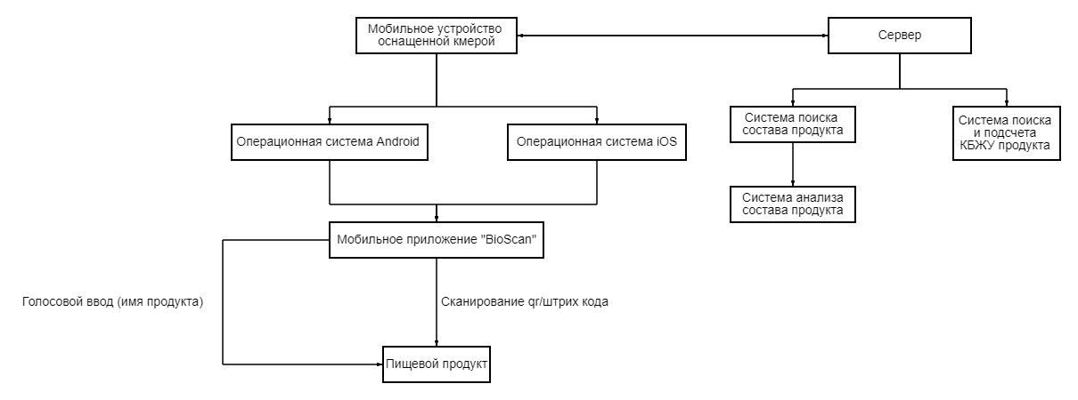

Рис. 1 Система поиска и анализа продуктов питания

Мобильное приложение (Рис. 2) — это инструмент, позволяющий быстро и в понятном виде узнать степень безопасности продукта.

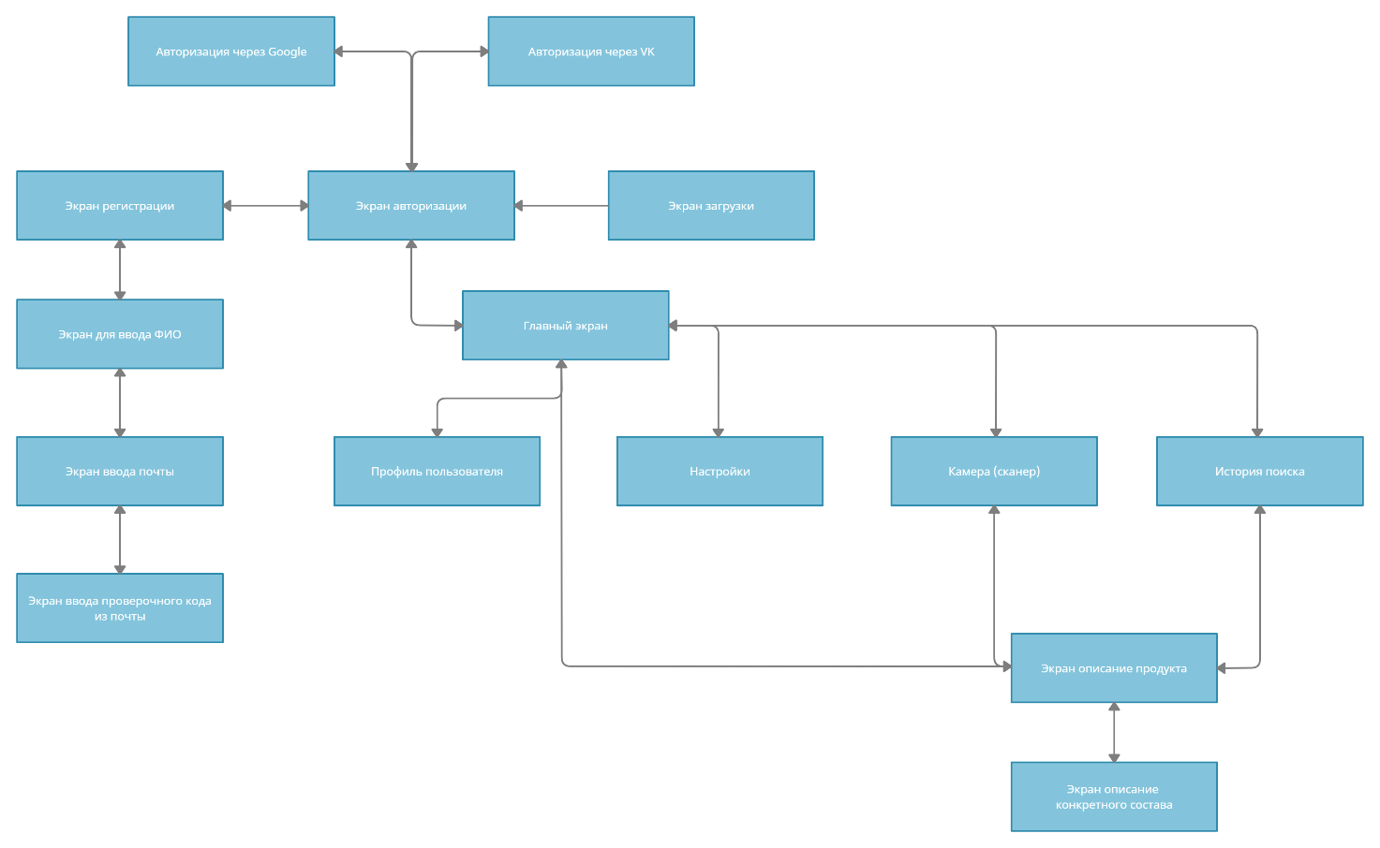

Рис. 2 Мобильное приложение для сканирования продуктов

Приложение работает (рис. 3) как автономно, так и посредством взаимодействия с сервером через REST API.

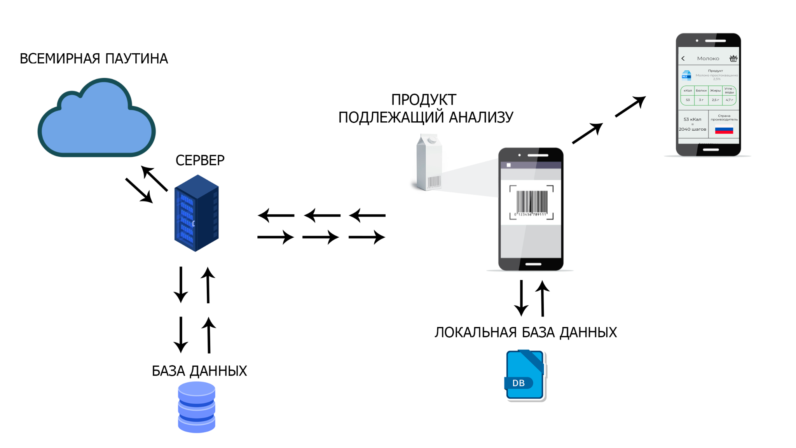

Рис. 3 Схема работы приложения

1. **ПОСТАНОВКА ЗАДАЧИ**

Целью мобильного приложения является дать возможность людям определить уровень вредности продукта по штрих коду.

Можно сформировать следующие задачи, необходимые для достижения поставленной цели:

* изучить предметную область;
* произвести обзор существующих аналогов;
* выявить недостатки аналогов;
* найти способ устранения найденных недостатков;
* разработать модель работы и взаимодействия между собой всех компонентов систем
* разработать систему выдающую всю не обходимую информацию по API
* разработать мобильное приложение позволяющее получить данные, выдавать в понятном виде, обрабатывать и хранить их;
* протестировать систему и опубликовать в таких магазинах приложений, как «Google Play» и «App Store».

Информационная система должна предоставлять пользователям возможность поиска продукта посредством сканирования data matrix кода, штрих кода и голосового ввода. Система нацелена на людей, которым нужно следить за рационом питания, а также на разработчиков, занимающихся разработкой программного обеспечения для которых необходимо получать информацию о продукте питания.

Система должна динамически парсить [4] данные с открытых источник, хранить, обрабатывать, защищать и осуществлять выдавать результат в структурированном виде.

Взаимодействие пользователей с системой должно осуществляться посредством мобильного приложения и web-приложения работающих посредством API с удаленным сервером, а для взаимодействия разработчиков с сервисом должно быть разработано интерфейс дающий возможность подключаться и работать посредством REST API.

1. **ОБЗОР АНАЛОГОВ**

При написании выпускной квалификационной работы прямых аналогов к ИС «BioScan» с точки зрения функциональности системы, а также эффективности не существует. Поэтому в данной работе приведен обзор косвенных аналогов.

Был произведён отбор и анализ максимально схожих мобильных приложений с точки зрения функциональности. Основной функцией ИС является поиск и анализ состава продуктов питания, а также определение безопасности продукта.

**3.1 Infood**

Целью мобильного приложения (рис. 4) «Infood» [5] является, помочь людям решить, подходит ли им та или иная еда, исходя из их личных предпочтений. Она хранит в себе собранную пользователями информацию о продуктах питания и выдает его при запросе.

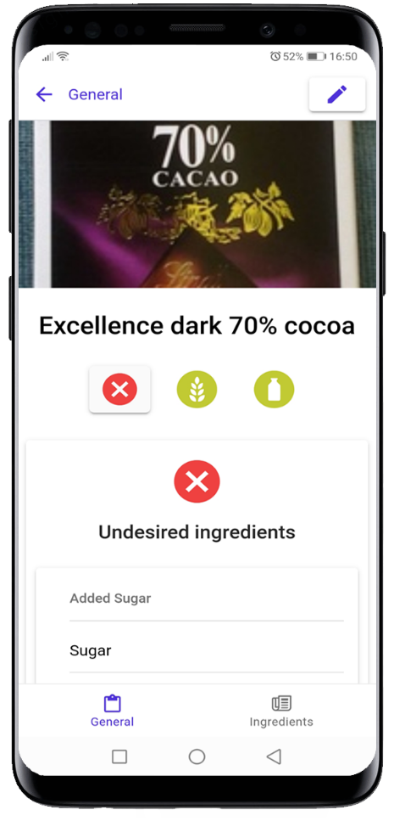

Рис 4. Мобильное приложение Infood

Имеет премиум функции:

* Нет дополнений
* Подробная информация обо всех добавках, опасных и подозрительных ингредиентах
* Добавлен гистаминовый фильтр
* Добавлен безопасный для детей фильтр

Они заверяют, что покажут вам, есть ли на этикетке продукта какой-либо из интересующих вас ингредиентов. «Нас отличает то, что вы сможете увидеть не только то, что мы нашли что-то, что не соответствует вашим критериям, но мы также сообщим вам, что именно не соответствует вашим критериям».

Приложение принимает на вход штрих код.

**3.2 My Food Allergies Scanner**

Мобильное приложение (рис. 5) предназначена, чтобы помочь всем тем, кто должен соблюдать ограниченную диету из-за пищевой аллергии или пищевой непереносимости.

Приложение «My Food Allergies Scanner» [6] должно дать возможность пользователю сканируя продукты, экономит много времени, помочь найти аллергены, скрытые за добавками или другими веществами, а также расшифровать ингредиенты на других языках.

Приложение принимает на вход штрих код, имя продукта через текстовое поле.

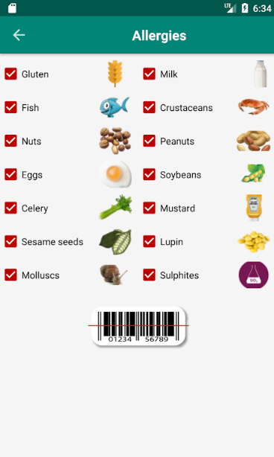

Рис 5. Мобильное приложение My Food Allergies Scanner

Список аллергенов присутствующих в приложении:

* Глютен
* Молоко
* Орехи
* Арахис
* Яйца
* Соя
* Рыба
* Ракообразные
* Сельдерей
* Горчица
* Семена кунжута
* Люпин
* Моллюски
* Диоксид серы и сульфиты
* Кукуруза
* Гречиха

Чтобы пользоваться приложением нужно, отсканируйте штрих-код продукта или ввести его вручную, и он сообщит вам, можете ли вы употреблять его с пищевой аллергией или непереносимостью, которые у вас есть.

**3.3 ALL i CAN EAT**

Приложения ALL i CAN EAT (рис. 6) как заявляют должно приспособиться к личному списку непереносимых продуктов и вычисляет, совместимость пользователя к каждому из них. Все комбинации отображаются в простой системе светофора, начиная от зеленого (очень хорошо переносятся), переходя в желтый и оранжевый до красного (плохая идея, чтобы это съесть). Если данные рекомендация не относится к пользователю, он можете легко сохранить свой индивидуальный список допустимых продуктов. Кроме того, ALL i CAN EAT [7] предоставляет данные, такие как количество лактозы, фруктозы, глюкозы, гистамина, сорбитола, салициловой кислоты, аминов, аминокислот и т.д.

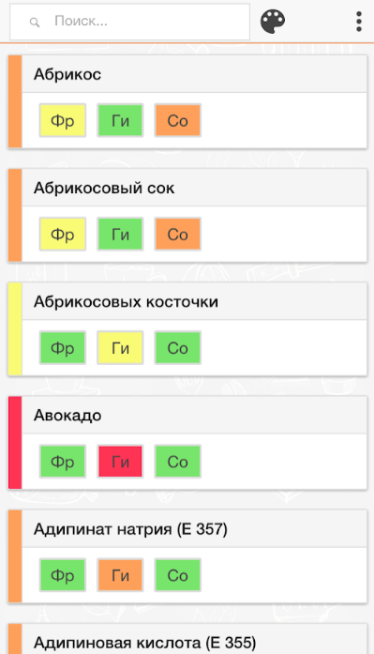

Рис 6. Мобильное приложение ALL i CAN EAT

Приложение принимает текст через текстовое поле.

**3.4 Честный ЗНАК**

«Честный ЗНАК» [8] — это мобильное приложение для проверки подлинности и качества продукции.

Приложение предлагает сканировать Data Matrix код на упаковке и убедитесь, что продукт оригинальный. Приложение также покажет место производства, реальный срок годности и дополнительную информацию из «Национального каталога». Сообщить о нарушениях можно в приложении, сообщение будет перенаправлена в надзорные органы.

«Честный ЗНАК» [8] поможет выяснить, где возможно приобрести тот или иной препарат. Будильник лекарств позволит не забыть вовремя принять медикаменты. Рейтинг Роскачества поможет определиться с выбором. Оценки и протоколы исследований доступны в карточке товара.

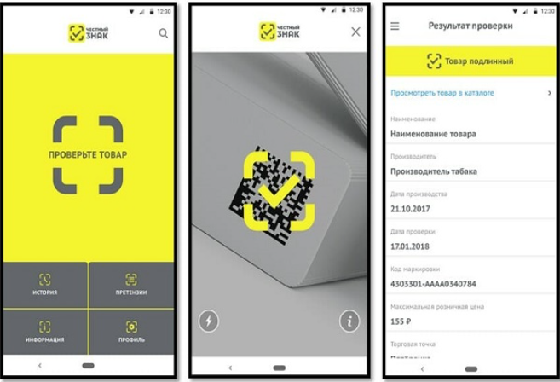

Рис 7. Мобильное приложение Честный ЗНАК

Основные задачи Национальной системы цифровой маркировки и прослеживаемости товаров «Честный ЗНАК»:

- повысить уровень безопасности граждан;

- гарантировать потребителям подлинность и заявленное качество приобретаемой продукции;

- снизить количество контрафакта и некачественных аналогов.

Приложение принимает на вход Data Matrix и нему осуществляет анализ.

**3.5 Честный ЗНАК**

«Натурометр» [9] — это мобильное приложение (рис. 8) позволяющее узнать название и состав продукта питания просто считыванием штрих-кода.

Пользователь можете узнать - есть ли в продукте вредные добавки. Если продукта питания нет в нашей базе, то пользователь можете просто сфотографировать его и его состав и выслать разработчикам (все это есть в приложении) и они добавят новый продукт в базу данных.

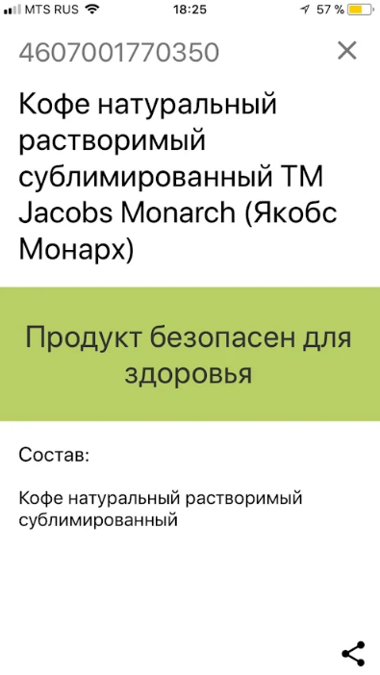

Рис 8. Мобильное приложение Натурометр

Приложение делает анализ по штрих коду.

**3.6 Ingred**

Суть программы Ingred [10] заключается в том, что можно сфотографировать состав любого продукта и через 5-10 сек. получить список опасных и потенциально опасных ингредиентов. Только нежелательные ингредиенты в составе. Если сфотографировать не получается, в приложение можно вставить текст скопированного состава, а также набрать отдельные ингредиенты вручную. Каждый пункт покажет расшифровку, при нажатии на него, с описанием вещества и его негативного влияния на организм.

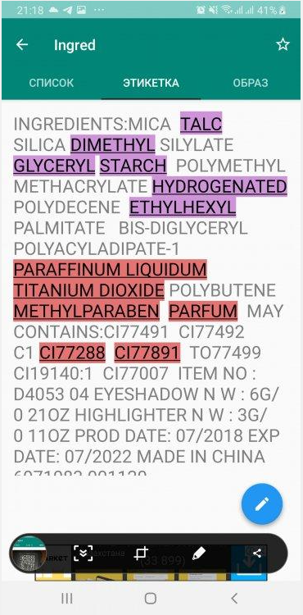

Рис 9. Мобильное приложение Натурометр

Приложение (рис. 9) выполняет запрос к базе данных пищевых добавок и ингредиентов в косметике. Список косметических ингредиентов в продуктах личной гигиены, вредных для здоровья, берет из таких источников, как Red Ecoestética www.ecoestetica.org, Odile Fernandez www.misrecetasanticancer.com, http:// estrelladelasnieves.es, http://ecolisima.com, http://www.naturalsensia.com, http://wikibelleza.es и другие.

Приложение принимает текст через текстовое поле.

**3.7 Сравнение систем и выводы**

Сравнение с аналогами проводилось методом Томаса Саати [3].

Таблица 1

|  |  |
| --- | --- |
| Список критериев | |
| 1 | Скорость |
| 2 | Коэф. нахождения товара |
| 3 | Объем информации |
| 4 | Удобство |
| Список альтернатив | |
| 1 | Infood |
| 2 | Натурометр |
| 3 | Ingred |
| 4 | My Food Allergies |
| 5 | Честный знак |
| 6 | BioScan |

В качестве экспертов анализа мобильных приложений выступили специалисты по разработке мобильных приложений.

Для оценки качества предлагаемой методики были привлечены три эксперта (специалисты по разработке мобильных приложений), которые в соответствии с критериями, предъявляемым к приложениям (скорость, коэффициент нахождения товара, объем информации, удобство) выставили свои собственные оценки по 10-ти бальной шкале, где 10 - приложение постностью соответствует предъявляемым критериям; 0 - полностью не соответствует предъявляемым критериям. Результаты оценки экспертов представлены в таблице 2.

Таблица 2

|  |  |  |  |
| --- | --- | --- | --- |
| Результаты оценки экспертов | | | |
| Критерии / Эксперты | 1 | 2 | 3 |
| Скорость | 6 | 8 | 5 |
| Коэф. нахождения товара | 9 | 10 | 10 |
| Объем информации | 10 | 8 | 10 |
| Удобство | 8 | 6 | 7 |

Используя коэффициент конкордации была рассчитана согласованность мнений экспертов:

где *S=*37,25 – сумма квадратов отклонений оценок экспертизы по каждому критерию от среднего арифметического оценок; *n=4* – количество критериев; *m=3* – число экспертов.

,

где – число связок (видов повторяющихся элементов) в оценках -го эксперта, количество элементов в -й связке для -го эксперта (количество повторяющихся элементов).

Коэффициент конкордации изменяется в диапазоне 0 < < 1. Ноль соответствует несогласованности мнений экспертов, единица – полной согласованности, если ≥ 0,70 – высокая степень согласованности мнений экспертов [1]. В нашем случае =0,89 – мнения экспертов согласованны.

Анализ мнения экспертов показал, что взаимосвязь критериев имеет следующее соотношение (таблица 3).

Алгоритм принятия решения методом анализа иерархий Саати:

1. Выделение проблемы (определение цели – выбор инструмента визуализации знаний).
2. Выделение основных критериев и альтернатив (таблица 1).
3. Построение матрицы попарных сравнений критериев по цели и альтернатив по критериям (см. таблица 3, таблица 5, таблица 7, таблица 9, таблица 11).
4. Применение методики анализа полученных матриц
   * находим сумму элементов каждого столбца:



* + делим все элементы матрицы на сумму элементов соответствующего столбца



Составляем матрицу

aij– отношение критерия i к критерию j.



Таблица 3

|  |  |  |  |  |
| --- | --- | --- | --- | --- |
| Матрица критериев | | | | |
|  | Скорость | Коэф. нахождения товара | Объем информации | Удобство |
| Скорость | 1 | 9 | 3 | 3 |
| Коэф. нахождения товара | 1/9 | 1 | 1/4 | 1/3 |
| Объем информации | 1/3 | 4 | 1 | 3 |
| Удобство | 1/3 | 3 | 1/3 | 1 |
| Сумма | 1,78 | 17,00 | 4,58 | 7 |

Таблица 4

|  |  |  |  |  |  |  |
| --- | --- | --- | --- | --- | --- | --- |
| Нормированная матрица критериев | | | | | | |
|  | Скорость | Коэф. нахождения товара | Объем информации | Удобство | Ср. знач. | % |
| Скорость | 0,06 | 0,07 | 0,04 | 0,07 | 0,06 | 6% |
| Коэф. нахождения товара | 0,56 | 0,59 | 0,48 | 0,64 | 0,57 | 57% |
| Объем информации | 0,19 | 0,15 | 0,12 | 0,07 | 0,13 | 13% |
| Удобство | 0,19 | 0,20 | 0,36 | 0,21 | 0,24 | 24% |

Вывод: согласно таблице 4 для удовлетворения наших целевых потребностей наиболее весомый критерий это "Коэф. нахождения товара".

Таблица 5

|  |  |  |  |  |  |  |
| --- | --- | --- | --- | --- | --- | --- |
| Сравнение альтернатив по критериям | | | | | | |
| Скорость | Infood | Натурометр | Ingred | My Food Allergies | Честный знак | BioScan |
| Infood | 1 | 3 | 1 | 1 | 1 | 2 |
| Натурометр | 1/3 | 1 | 1/4 | 1/2 | 1/3 | 1/2 |
| Ingred | 1 | 4 | 1 | 1 | 1 | 2 |
| My Food Allergies | 1 | 2 | 1 | 1 | 1 | 2 |
| Честный знак | 1 | 3 | 1 | 1 | 1 | 2 |
| BioScan | 1/2 | 2 | 1/2 | 1/2 | 1/2 | 1 |
| Сумма | 4,8 | 15,0 | 4,8 | 5,0 | 4,8 | 9,5 |

Таблица 6

|  |  |  |  |  |  |  |  |  |
| --- | --- | --- | --- | --- | --- | --- | --- | --- |
| Нормированная матрица | | | | | | | | |
| Скорость | Infood | Натуро-метр | Ingred | My Food Allergies | Чест-  ный знак | BioScan | Ср. знач. | % |
| Infood | 0,21 | 0,20 | 0,21 | 0,20 | 0,21 | 0,21 | 0,21 | 21% |
| Натуро-метр | 0,07 | 0,07 | 0,05 | 0,10 | 0,07 | 0,05 | 0,07 | 7% |
| Ingred | 0,21 | 0,27 | 0,21 | 0,20 | 0,21 | 0,21 | 0,22 | 22% |
| My Food Allergies | 0,21 | 0,13 | 0,21 | 0,20 | 0,21 | 0,21 | 0,19 | 19% |
| Честный знак | 0,21 | 0,20 | 0,21 | 0,20 | 0,21 | 0,21 | 0,21 | 21% |
| BioScan | 0,10 | 0,13 | 0,11 | 0,10 | 0,10 | 0,11 | 0,11 | 11% |
| Вывод: согласно таблице 6 лучшая скорость у "Ingred" | | | | | | | | |

Таблица 7

|  |  |  |  |  |  |  |
| --- | --- | --- | --- | --- | --- | --- |
| Сравнение альтернатив по критериям | | | | | | |
| Коэф. нахождения товара | Infood | Натурометр | Ingred | My Food Allergies | Честный знак | BioScan |
| Infood | 1 | 7 | 3 | 1/4 | 1/6 | 1/9 |
| Натурометр | 1/7 | 1 | 1/5 | 1/6 | 1/8 | 1/9 |
| Ingred | 1/3 | 5 | 1 | 1/2 | 1/6 | 1/8 |
| My Food Allergies | 4 | 6 | 2 | 1 | 1/5 | 1/7 |
| Честный знак | 6 | 8 | 6 | 5 | 1 | 1/4 |
| BioScan | 9 | 9 | 8 | 7 | 4 | 1 |
| Сумма | 20,48 | 36,00 | 20,20 | 13,92 | 5,66 | 1,74 |

Таблица 8

|  |  |  |  |  |  |  |  |  |
| --- | --- | --- | --- | --- | --- | --- | --- | --- |
| Нормированная матрица | | | | | | | | |
| Коэф. нахождения товара | Infood | Натурометр | Ingred | My Food Allergies | Честный знак | BioScan | Ср. знач. | % |
| Infood | 0,05 | 0,19 | 0,15 | 0,02 | 0,03 | 0,06 | 0,08 | 8% |
| Натурометр | 0,01 | 0,03 | 0,01 | 0,01 | 0,02 | 0,06 | 0,02 | 2% |
| Ingred | 0,02 | 0,14 | 0,05 | 0,04 | 0,03 | 0,07 | 0,06 | 6% |
| My Food Allergies | 0,20 | 0,17 | 0,10 | 0,07 | 0,04 | 0,08 | 0,11 | 11% |
| Честный знак | 0,29 | 0,22 | 0,30 | 0,36 | 0,18 | 0,14 | 0,25 | 25% |
| BioScan | 0,44 | 0,25 | 0,40 | 0,50 | 0,71 | 0,57 | 0,48 | 48% |

Вывод: согласно таблице 8 лучший коэффициент нахождения товара у "BioScan"

Таблица 9

|  |  |  |  |  |  |  |
| --- | --- | --- | --- | --- | --- | --- |
| Сравнение альтернатив по критериям | | | | | | |
| Объем информации | Infood | Натурометр | Ingred | My Food Allergies | Честный знак | BioScan |
| Infood | 1 | 1/2 | 1 | 1/3 | 2 | 1/4 |
| Натурометр | 2 | 1 | 2 | 1/2 | 4 | 1/2 |
| Ingred | 1 | 1 | 1 | 1/2 | 1/3 | 1/5 |
| My Food Allergies | 3 | 2 | 2 | 1 | 2 | 1/3 |
| Честный знак | 1/2 | 1/4 | 3 | 1/2 | 1 | 1/6 |
| BioScan | 4 | 2 | 5 | 3 | 6 | 1 |
| Сумма | 11,50 | 6,75 | 14,00 | 5,83 | 15,33 | 2,45 |

Таблица 10

|  |  |  |  |  |  |  |  |  |
| --- | --- | --- | --- | --- | --- | --- | --- | --- |
| Нормированная матрица | | | | | | | | |
| Объем информа-ции | Infood | Натуро-метр | Ingred | My Food Allergies | Чест-ный знак | BioScan | Ср. знач. | % |
| Infood | 0,09 | 0,07 | 0,07 | 0,06 | 0,13 | 0,10 | 0,09 | 9% |
| Натуро-метр | 0,17 | 0,15 | 0,14 | 0,09 | 0,26 | 0,20 | 0,17 | 17% |
| Ingred | 0,09 | 0,15 | 0,07 | 0,09 | 0,02 | 0,08 | 0,08 | 8% |
| My Food Allergies | 0,26 | 0,30 | 0,14 | 0,17 | 0,13 | 0,14 | 0,19 | 19% |
| Честный знак | 0,04 | 0,04 | 0,21 | 0,09 | 0,07 | 0,07 | 0,09 | 9% |
| BioScan | 0,35 | 0,30 | 0,36 | 0,51 | 0,39 | 0,41 | 0,39 | 39% |
| Вывод: согласно таблице 10 наибольший информации показывает "BioScan". | | | | | | | | |

Таблица 11

|  |  |  |  |  |  |  |
| --- | --- | --- | --- | --- | --- | --- |
| Сравнение альтернатив по критериям | | | | | | |
| Удобство | Infood | Натурометр | Ingred | My Food Allergies | Честный знак | BioScan |
| Infood | 1 | 3 | 1/3 | 1/2 | 2 | 3 |
| Натурометр | 1/3 | 1 | 2 | 2 | 1 | 1 |
| Ingred | 3 | 1 | 1 | 1/3 | 1/2 | 1/4 |
| My Food Allergies | 2 | 1/2 | 3 | 1 | 1/2 | 1/3 |
| Честный знак | 1/2 | 1 | 2 | 2 | 1 | 2 |
| BioScan | 1/3 | 1 | 4 | 3 | 1/2 | 1 |
| Сумма | 7,2 | 7,5 | 12,3 | 8,8 | 5,5 | 7,6 |

Таблица 12

|  |  |  |  |  |  |  |  |  |
| --- | --- | --- | --- | --- | --- | --- | --- | --- |
| Нормированная матрица | | | | | | | | |
| Удобство | Infood | Натурометр | Ingred | My Food Allergies | Честный знак | BioScan | Ср. знач. | % |
| Infood | 0,14 | 0,40 | 0,03 | 0,06 | 0,36 | 0,40 | 0,23 | 23% |
| Натурометр | 0,05 | 0,13 | 0,16 | 0,23 | 0,18 | 0,13 | 0,15 | 15% |
| Ingred | 0,42 | 0,13 | 0,08 | 0,04 | 0,09 | 0,03 | 0,13 | 13% |
| My Food Allergies | 0,28 | 0,07 | 0,24 | 0,11 | 0,09 | 0,04 | 0,14 | 14% |
| Честный знак | 0,07 | 0,13 | 0,16 | 0,23 | 0,18 | 0,26 | 0,17 | 17% |
| BioScan | 0,05 | 0,13 | 0,32 | 0,34 | 0,09 | 0,13 | 0,18 | 18% |

Вывод: согласно таблице 12 самое удобное приложение "Infood"

Таблица 13

|  |  |  |
| --- | --- | --- |
| Результаты | | |
| Альтернативы | Вес | % |
| Infood | 0,13 | 13% |
| Натурометр | 0,08 | 8% |
| Ingred | 0,09 | 9% |
| My Food Allergies | 0,13 | 13% |
| Честный знак | 0,21 | 21% |
| BioScan | 0,37 | 37% |

Результаты проведенного анализа (таблица 13) показывают очевидное превосходство нашего приложения над аналогами.

Результаты и их обсуждение: для получения наилучшего коэффициента нахождения продуктов и объема информации о них был применен метод парсинга [11], полученная информация после обработки сервисом разработанный нами проще воспринимается пользователем за счет структурированности и цвету, который получает каждый добавок.

**ЛИТЕРАТУРА**

1. Айвазян С.А., Мхитарян В.С. Прикладная статистика. Основы эконометрики. Теория вероятностей и прикладная статистика. - М. : Юнита-Дана, 2001. - 656 с.

2. Патриция Барнс-Сварни, Томас Сварни. Здоровое питание в вопросах и ответах. – Москва: [Издательский дом «Альпина Паблишер»], 2018. – 432 с.

3. Саати Т. Принятие решений. Метод анализа иерархий. - М. : Радио и связь 1993. - 320 с

4. Что такое парсинг сайта, программы и примеры их использования [Электронный ресурс]. – Режим доступа: https://www.trinet.ru/blog/kontent/parsing-sajta/ (дата обращения: 02.05.2022)

5. Мобильное приложение Infood [Электронный ресурс]. – Режим доступа: https://play.google.com/store/apps/details?id=net.infood.app&hl=ru&gl=US (дата обращения: 03.05.2022)

6. Мобильное приложение My Food Allergies Scanner [Электронный ресурс]. – Режим доступа: https://play.google.com/store/apps/details?id=health.app.mrschak.myallergiesscanner.free&hl=ru&gl=US (дата обращения: 03.05.2022)

7. Мобильное приложение ALL i CAN EAT [Электронный ресурс]. – Режим доступа: https://play.google.com/store/apps/details?id=info.cr3ative.allicaneat&hl=ru&gl=US (дата обращения: 03.05.2022)

8. Мобильное приложение Честный ЗНАК [Электронный ресурс]. – Режим доступа: https://play.google.com/store/apps/details?id=ru.crptech.mark (дата обращения: 03.05.2022)

9. Мобильное приложение Натурометр [Электронный ресурс]. – Режим доступа: https://play.google.com/store/apps/details?id=paa.naturometer.app (дата обращения: 03.05.2022)

10. Мобильное приложение Ingred [Электронный ресурс]. – Режим доступа: https://apps.apple.com/ru/app/ingred/id1171075587 (дата обращения: 03.05.2022)

11. Парсинг. Что это и где используется [Электронный ресурс]. – Режим доступа: <https://ipipe.ru/info/parsing> (дата обращения: 14.02.2022)

12. ГОСТ 17037—85 (СТ СЭВ 4827—84) Изделия швейные и трикотажные. Термины и определения [Электронный ресурс]. – Режим доступа: <https://docs.cntd.ru/document/1200018381> (дата обращения: 01.05.2022)

13. ГОСТ 20400-2013 Продукция мебельного производства. Термины и определения [Электронный ресурс]. – Режим доступа: https://docs.cntd.ru/document/1200107173 (дата обращения: 01.05.2022)